Liebe 8c,

ich hoffe Ihr und Eure Familien sind gesund und Ihr habt die Schneeferien genossen, seid auch mal Ski gefahren, um die Muskeln und die Kondition nicht allzu sehr verkümmern zu lassen.

Ich würde gern am Freitag 09.20 Uhr eine Videokonferenz durchführen. Wenn etwas dagegen spricht, müsste mir jemand schreiben.

https://meet-gymba.bildung-hz.de/Bio8c_Ibo_Gymba

anbei der Lösungsteil:

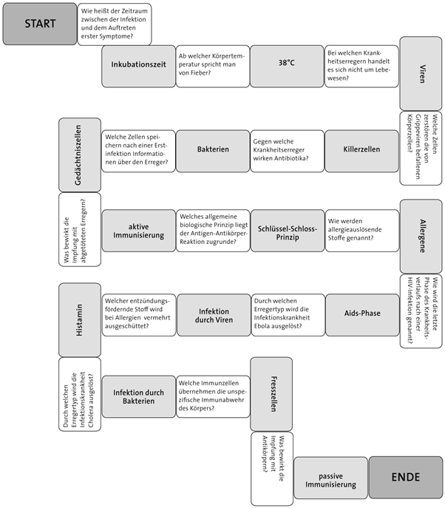

Die neue Aufgabe:



Schickt mir davon wieder die Lösung.

Liebe Grüße Euer Herr Ibold